Utilisation des balises meta incorrecte.

La balise titre du site est incorrecte.
Elle doit contenir le nom du site pour que les moteurs de recherche puisse l’afficher.

La balise meta description est vide.
Les moteurs de recherche ne peuvent pas afficher de descriptif pour ce site.

La balise keywords n’a aucune utilité car elle n’influence en aucun cas le référencement.

La balise langue est incorrecte car n’affiche aucun langage de site.

La bonne pratique est de remplir les balises meta.

Utilisation des scripts incorrecte

Les scripts sont chargé avant le contenu ce qui diminue les performances du sites.

La bonne pratique est d’ajouter un tag defer ou async.

Augmentation du score SEO artificiellement.

Texte blanc sur fond blanc et contenant des mots clés afin d’augmenter artificiellement le score SEO du site ce qui peut nuire a l’affichage du site pour les utilisateur car considéré comme du black hat par les moteur de recherche.

La bonne pratique est de ne pas augmenter son score artificiellement.

Utilisation des images incorrecte.

Utilisation de format d’images très lourde ce qui ralentit le chargement des pages.

Texte sous forme d’image qui pose problèmes aux niveaux de l’accessibilité ainsi que des ralentissements car se sont des images qui charges et non des texte.

La bonne pratique est de mettre les même format d’images et de les compresser.

Problème de contaste.

Contraste entre le texte et fond n’est pas suffisant ce qui rend le texte illisible.

La bonne pratique est d’utilisé 3 couleur qui se contraste bien lors de la création du font et du texte.

Utilisations des balises sémantique.

Les balises sémantiques comme nav ,header ,main et footer ne sont pas utilisé ce qui rend la lecture et la compréhension de la page plus difficile pour les moteur de recherche.

La bonne pratique est d’utiliser des balises sémantiques claires et adaptées à son contenu.

Les tags alt des images sont tous les même ce qui empêche leur description et donc leur accessibilité par les liseuses d’écran par exemple

La bonne pratique est de décrire le contenu de l’image dans la balise alt et non des mots-clés pour le site.

Utilisation d’un annuaires inutile.

L’utilisation d’annuaires pour le référencement n’est pas recommandée et surtout quand les sites non rien à voir avec le votre.

La bonne pratique est de ne pas utiliser d’annuaires ou très peu. Ainsi que de choisir des sites partenaires cohérents.

Nommer correctement les pages et intégrer un .htacces.

La page contact est nommé page2 ce qui ne permet pas de dire qu’il s’agit de la page contact du site
et donc un mauvais réferencement de celle-ci.

La bonne pratique est de toujours donner un nom explicite aux pages.

Problème d’import de fichier CSS.

Mauvais chemin d’accès a certain fichier CSS ce qui pose un problème de responsive et d’affichages.

La bonne pratique est de toujours vérifier les différent chemin d’accès des fichier afin d’évité tous manquement de style.

Autres problèmes pouvant êtres corrigé.

Mettre à jour boostrap et jquery.

Comparaison avant et aprés les modification.

Page index avant:
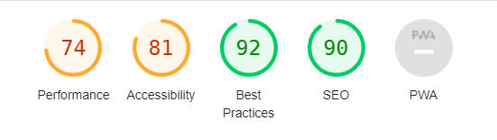

Page index après:
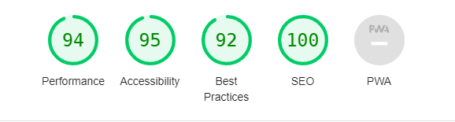
Page contact avant:
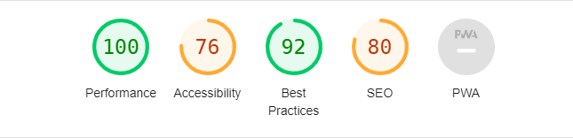
Page contact après:
